RELATÓRIO DO TESTE

Cadastro de Velórios - Cenário 1: Preenchimento completo e salvamento

Data do teste: 11/07/2025 08:38:34

🔄 Acessando sistema...

✅ Acessando sistema realizada com sucesso.

Screenshot: acessando_sistema

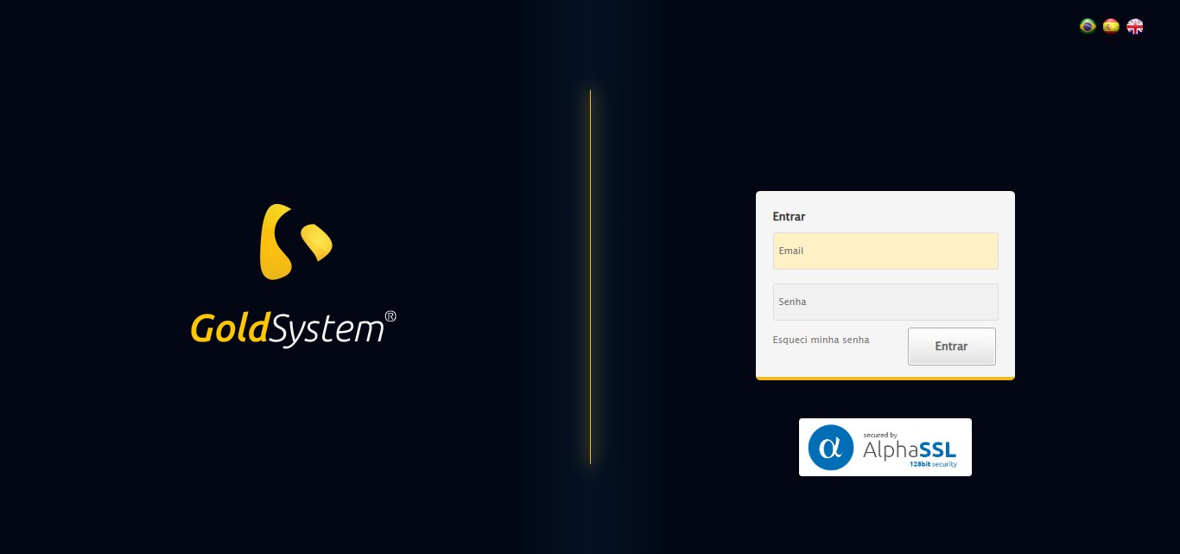

🔄 Realizando login...

✅ Realizando login realizada com sucesso.

Screenshot: realizando_login

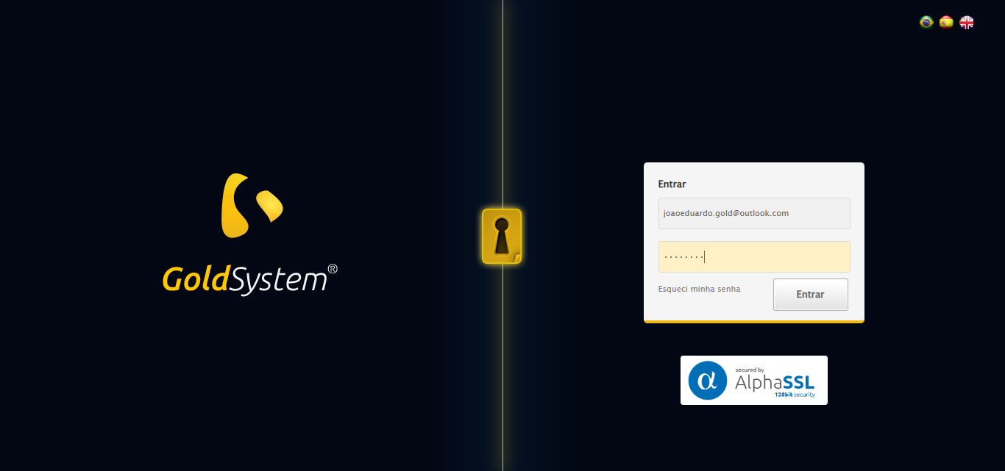

🔄 Esperando sistema carregar e ajustando zoom...

🔍 Zoom ajustado para 90%.

✅ Esperando sistema carregar e ajustando zoom realizada com sucesso.

Screenshot: esperando_sistema_carregar_e_ajustando_zoom

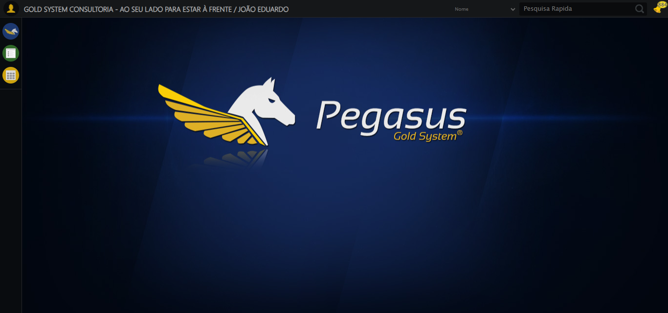

🔄 Abrindo menu Velórios...

✅ Abrindo menu Velórios realizada com sucesso.

Screenshot: abrindo_menu_velórios

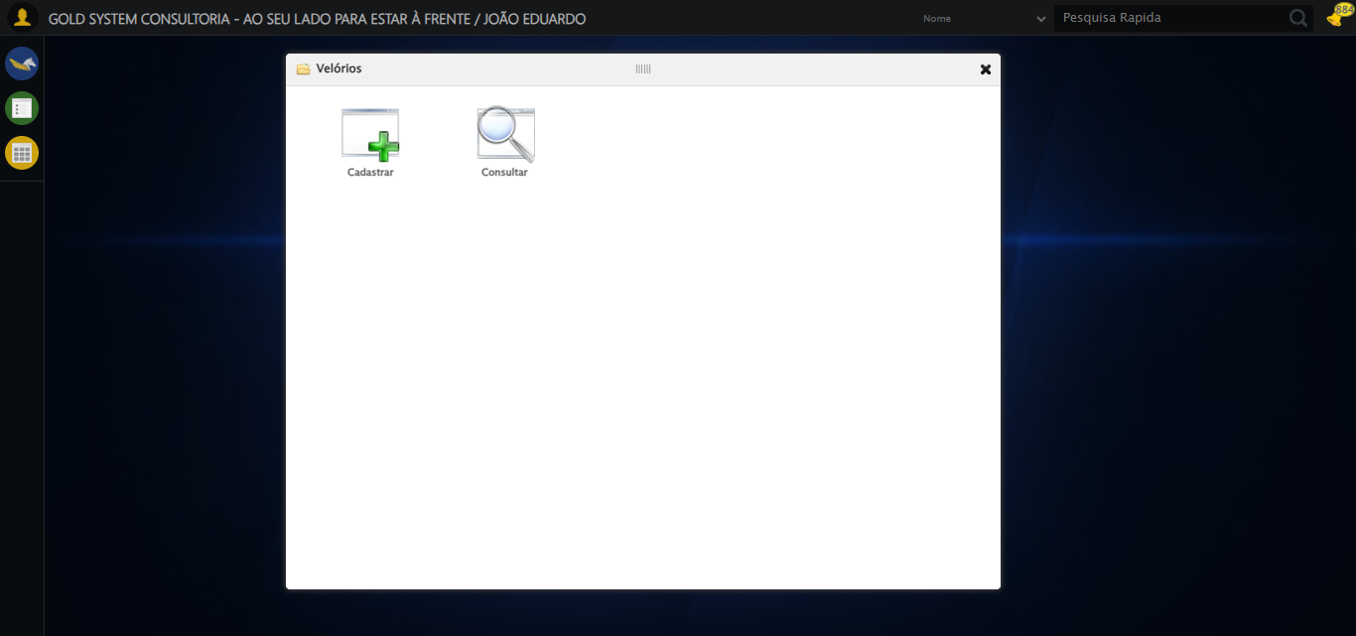

🔄 Clicando em Cadastrar...

✅ Clicando em Cadastrar realizada com sucesso.

Screenshot: clicando_em_cadastrar

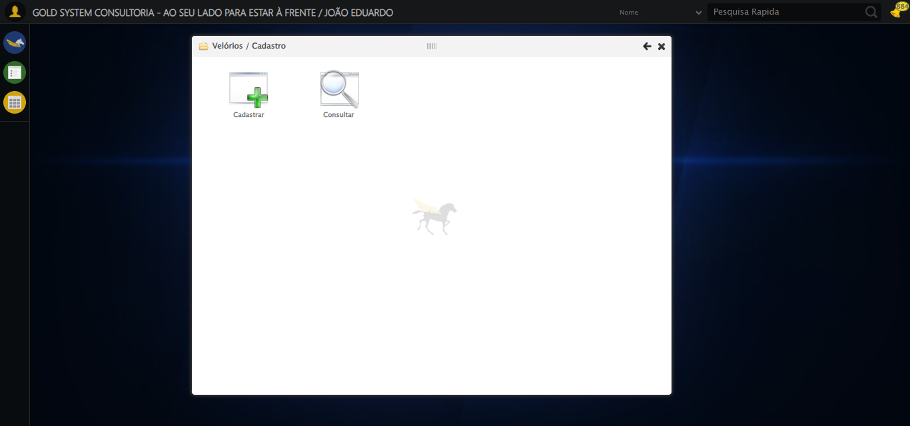

🔄 Preenchendo o Nome do Velório...

✅ Preenchendo o Nome do Velório realizada com sucesso.

Screenshot: preenchendo_o_nome_do_velório

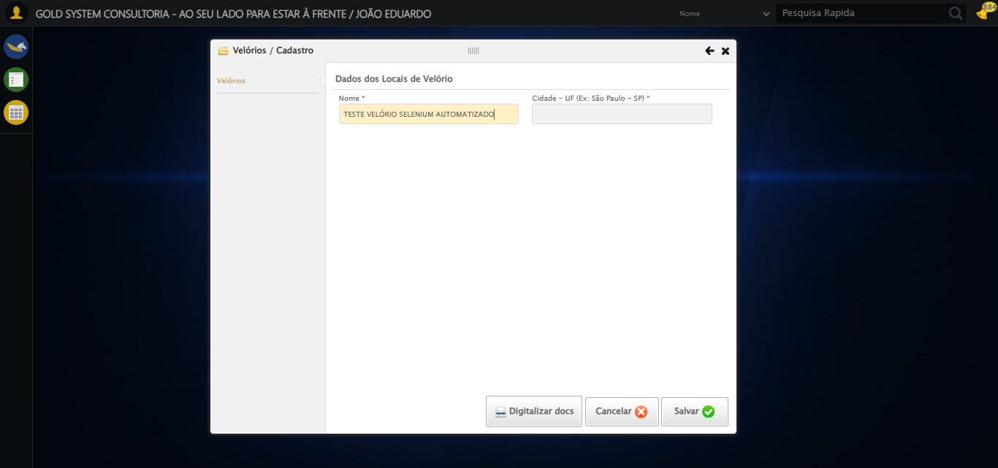

🔄 Preenchendo e selecionando Cidade-UF...

✅ Preenchendo e selecionando Cidade-UF realizada com sucesso.

Screenshot: preenchendo_e_selecionando_cidade-uf

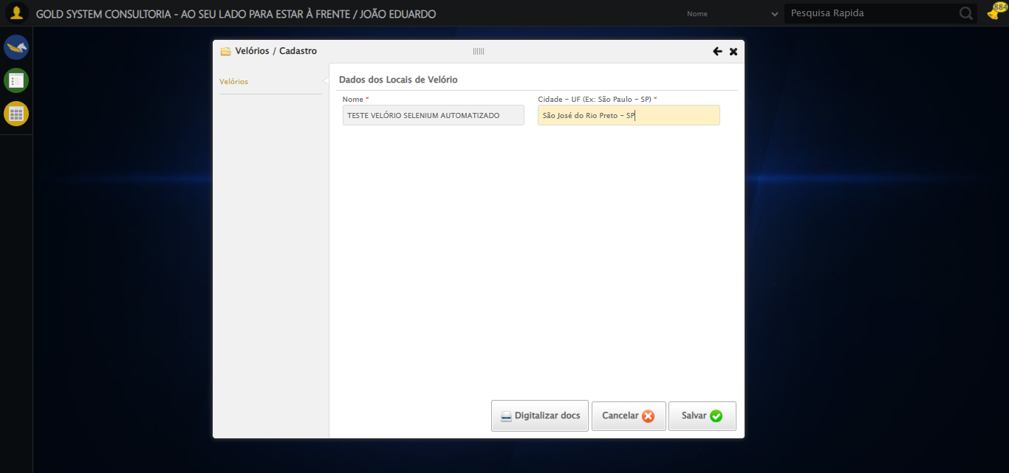

🔄 Salvando cadastro...

✅ Salvando cadastro realizada com sucesso.

Screenshot: salvando_cadastro

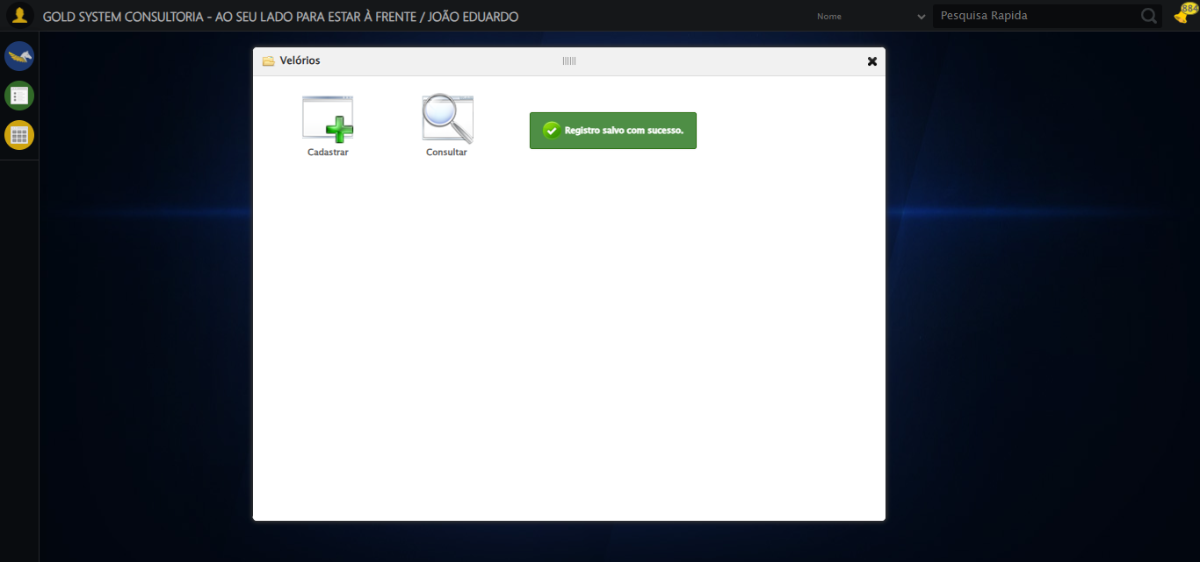

🔄 Fechando modal após salvamento...

✅ Fechando modal após salvamento realizada com sucesso.

Screenshot: fechando_modal_após_salvamento

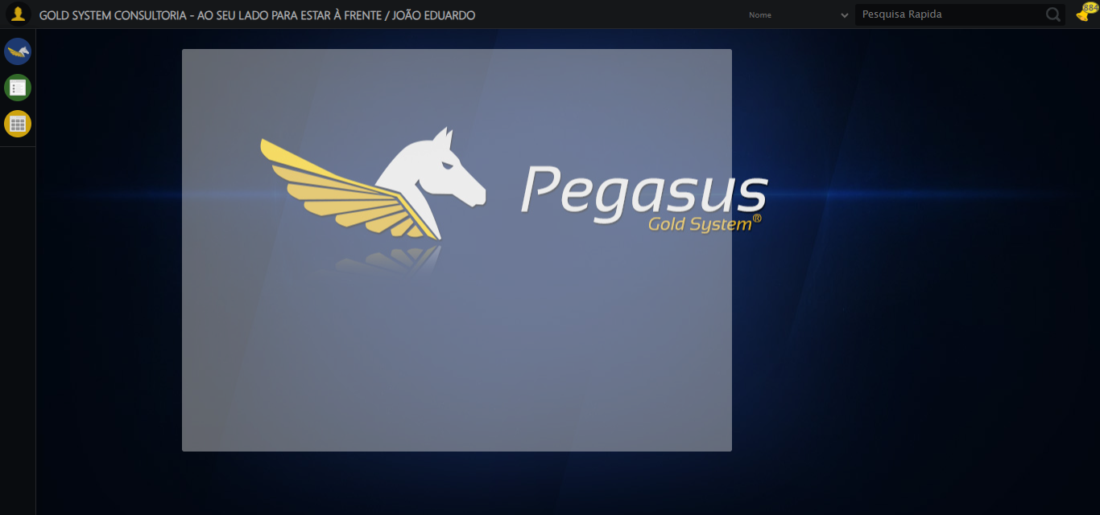

ℹ️ Nenhuma mensagem de alerta encontrada.

✅ Teste concluído.